МАТЕМАТИЧЕСКИЕ ПРОБЛЕМЫ ТЕОРИИ УПРАВЛЕНИЯ
Аналитический обзор научной литературы

Составители: зав. отдела обслуживания НТБ Е.П. Володина
Редактор: зав. ОБИТ НТБ Л.В. Криворoтенко
21.12.2020 г.

Теория автоматического управления – относительно молодая наука, хотя корни ее можно проследить в далеком прошлом.
Она находится в процессе интенсивного развития, при этом существенно меняются взгляды на предмет и аппарат этой дисциплины.
Первоначально основным объектом изучения являлись технические системы и процессы регулирования в них, соответственно называлась сама наука – «теория автоматического регулирования». Позднее в центр внимания переместились проблемы оптимизации, нередко стали говорить об «оптимальном управлении». В последнее время круг приложений необычайно расширился, включив управление экономическими, биологическими, экологическими и, главное, информационными системами. Заметно изменился и аппарат теории управления, включающий используемые математические модели и методы.


В статье «Параметрический синтез регулятора максимальной степени устойчивости для системы с интервальным характеристическим полиномом» автора С. А. Гайворонского, опубликованной в сборнике трудов XII мультиконференции по проблемам управления (МКПУ-2019) [5], рассматривается задача обеспечения максимального быстродействия САУ. Для синтеза системы целесообразно применить критерий максимальной степени устойчивости. Представляет интерес модификация методики определения параметров регулятора, обеспечивающих максимальную степень устойчивости стационарной системы для интервальных систем, характеристические полиномы которых имеют интервальные коэффициенты. Подобные полиномы получили название интервальных характеристических полиномов (ИХП). При изменении коэффициентов ИХП изменяется и степень устойчивости системы. Для определения минимальной степени устойчивости системы с ИХП авторы предлагают воспользоваться следующими двумя положениями.

Во-первых, она имеет место в одной из вершин многогранника интервальных коэффициентов.

Таким образом, поставленную выше задачу предлагается решать как максиминную: определение робастных настроек линейного регулятора, при которых достигается максимум минимальной степени устойчивости системы в проверочных вершинах многогранника коэффициентов ИХП.

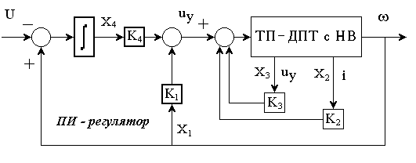
Развитие теории и качественных методов исследования нелинейных систем функционально-дифференциальных уравнений с последействием (запаздыванием) представляет значительный интерес для современной нелинейной теории управления и многочисленных приложений.
Важной в теоретическом и прикладном плане является задача исследования устойчивости процессов, описываемых системами уравнений данного класса.
Эта тема рассматривается в статье «К задаче устойчивости по части переменных функционально-дифференциальных систем с последействием» автора В. И. Воротника, опубликованной в журнале «Мехатроника, автоматизация, управление» [2].
В данной статье для нелинейной нестационарной системы функционально-дифференциальных уравнений с последействием общего вида рассматривается задача устойчивости нулевого положения равновесия по отношению не ко всем переменным, определяющим состояние указанной системы, а только по отношению к их некоторой части. Формально-математическая трактовка такой устойчивости восходит к работам А. М. Ляпунова и В. В. Румянцева с соответствующим уточнением применительно к рассматриваемому классу систем. Данная постановка задачи естественным образом возникает в приложениях как исходя из требований нормального функционирования, так и при оценке возможностей проектируемой системы и позволяет лучше понять процессы, протекающие в сложных управляемых системах.
Вопрос функционально-дифференциальных систем также рассматривается в статье В. И. Воротникова «К частичной устойчивости и детектируемости функционально-дифференциальных систем с последействием», опубликованной в журнале «Автоматика и телемеханика» [4], где рассматривается нелинейная нестационарная система функционально-дифференциальных уравнений с последействием общего вида, допускающая «частичное» (по части переменных) нулевое положение равновесия. Находятся условия, при которых устойчивость (асимптотическая устойчивость) по части переменных «частичного» положения равновесия означает его устойчивость (асимптотическую устойчивость) по всем переменным. Дается анализ указанных условий с позиций проблемы частичной детектируемости рассматриваемой системы и вводится понятие ее частичной нуль-динамики. Обсуждается приложение к задаче частичной стабилизации управляемых систем.
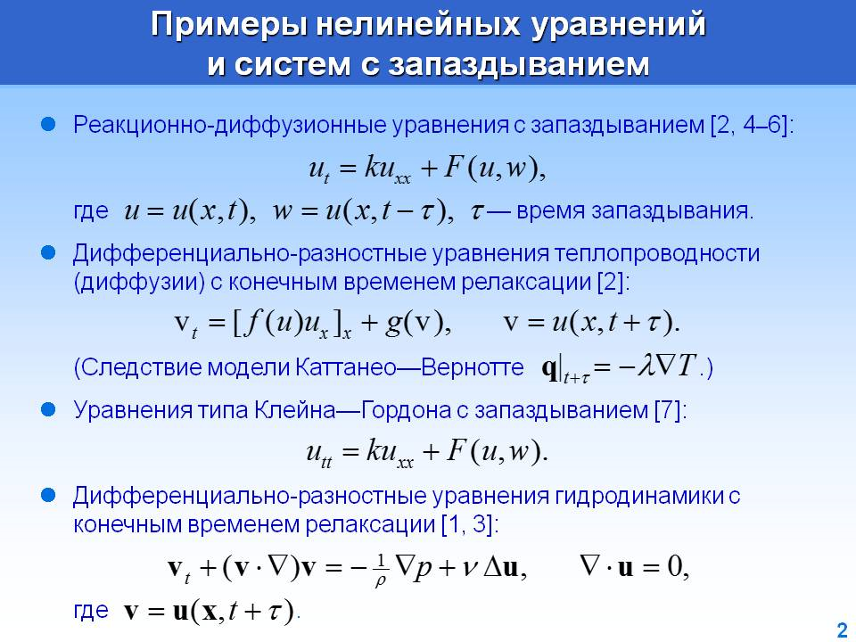

В статье этого же автора «К задаче частичной устойчивости по вероятности нелинейных стохастических систем», опубликованной в журнале «Автоматика и телемеханика» [3], изучаются две задачи частичной устойчивости по вероятности: 1) устойчивости по части переменных нулевого положения равновесия; 2) устойчивости по части переменных «частичного» (нулевого) положения равновесия. Получены условия частичной устойчивости по вероятности в контексте стохастического варианта метода функций Ляпунова.

Рассмотрен пример, иллюстрирующий особенности предложенного подхода. Также рассматривается вопрос унификации исследований частичной устойчивости стационарных и нестационарных систем стохастических дифференциальных уравнений.

Одним из разделов теории управления является машинно-ориентированный метод, позволяющий полностью автоматизировать определение запаса (степени) устойчивости линейных систем автоматического управления (САУ) на основе критерия Михайлова.

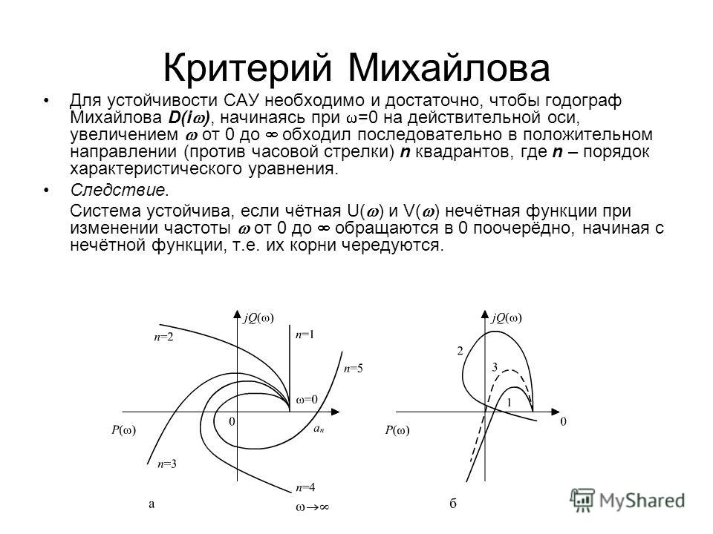

В области исследования данного вопроса издан ряд статей автора А. И. Грушун: «Определение на ЭВМ запаса устойчивости линейных систем автоматического управления на основе критерия Михайлова», опубликованная в журнале «Znanstvena Misel» [7], «Машинно-ориентированный метод анализа степени устойчивости линейных систем автоматического управления», опубликованная в журнале «The Scientific Heritage» [6], «Параметрический анализ на ЭВМ устойчивости линейных систем автоматического управления», опубликованная в журнале «Sciences of Europe» [8], «Построение на ЭВМ областей гарантированной полосы пропускания линейных систем автоматического управления», опубликованная в журнале «The Scientific Heritage» [9]. В вышеприведенных статьях рассматривается машинно-ориентированный метод, позволяющий полностью автоматизировать определение запаса (степени) устойчивости линейных систем автоматического управления (САУ) на основе критерия Михайлова. Реализация критерия Михайлова требует построения частотного годографа Михайлова. Этот годограф имеет нерегулярный характер изменения, и для сложных систем его построение может превратиться в существенную проблему, связанную с выбором шага изменения и максимального значения частоты. В свою очередь для нахождения запаса устойчивости нужна не вся частотная кривая, а лишь ее отдельная точка (точки) касания с окружностью, определяющей запас устойчивости. Предлагается определять наличие этой точки по положительным вещественным корням специальным образом построенного алгебраического уравнения, что не требует перебора значений частотной характеристики, тем самым не требует ее непосредственного построения. Предлагаемое решение задачи позволяет существенно уменьшить время получения результата и повысить сложность исследуемых САУ при определении запаса устойчивости.

Исследование вопросов моделирования систем обмена информацией с дискретным и распределенным запаздыванием и задержанной обратной связью, идентификация параметров моделей систем телекоммуникаций аудиообмена в условиях помех также является одной из рассматриваемых проблем в теории управления.

Данный вопрос рассматривается в ряде статей, опубликованных в различных журналах. Так, в статье «Исследование вопросов моделирования систем обмена информацией с дискретным и распределенным запаздыванием и задержанной обратной связью» автора А. А. Белова, опубликованной в журнале «Системы управления, связи и безопасности» [12], при построении моделей систем обмена информацией, в частности телекоммуникационных систем с дискретным и распределенным запаздыванием и задержанной обратной связью, находят применение методы с использованием функционально-дифференциальных уравнений. Однако на проблему решения функционально-дифференциальных уравнений накладываются ограничения, обусловленные неопределенностью моделируемой системы, которая заключается в отсутствии точных сведений о параметрах элементов модели, их естественном разбросе и изменении во времени, а также о величине запаздывания. При численном моделировании рассматривается одноканальная модель, представленная резонансным звеном второго порядка и ядром импульсной формы, описываемой суммой двух убывающих экспонент.

В статье «Построение моделей систем обмена информацией с дискретным и распределённым запаздыванием и задержанной обратной связью» В. А. Ермолаева, напечатанной в журнале «Компьютерная оптика» [10], исследуются вопросы построения моделей систем обмена информацией с дискретным и распределённым запаздыванием и задержанной обратной связью методами теории линейных функционально-дифференциальных уравнений. Показано, что при решении вышеуказанных уравнений учитываются ограничения, обусловленные неопределённостью моделируемой системы, которые заключаются в отсутствии точных сведений о параметрах элементов модели, их естественном разбросе и об изменениях во времени, что приводит к требованию решения задачи идентификации. Вводимые в работе модели с непрерывным последействием более полно учитывают характер отражённых сигналов в замкнутых пространствах, что повышает достоверность результатов моделирования по сравнению с известными дифференциально-разностными моделями. При этом возникает проблема нахождения функций, характеризирующих распределение запаздывания эха по величине. В работе эти функции (ядра) аппроксимируются рядом экспонент, что упрощает уравнения и позволяет принять последействие сосредоточенным как на конечном, так и на бесконечном интервале.

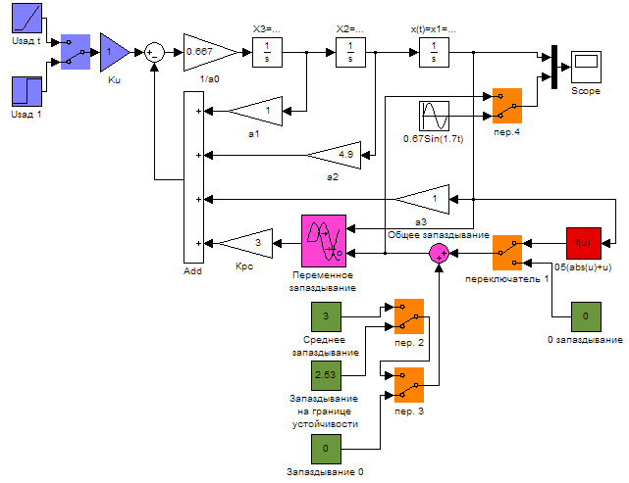

В статье «Синтез оптимального управления систем с запаздыванием» автора У. Р. Рустамбекова, опубликованной в журнале «Вестник Таджикского национального университета. Серия естественных наук» [14], показано, что построение оптимальных регуляторов может быть сведено к отысканию специальных интегральных многообразий решений некоторой вспомогательной динамической системы. Эти интегральные многообразия решений были названы оптимальными. Методы численного построения оптимальных интегральных многообразий используются для синтеза оптимального управления для систем уравнений с запаздыванием аргумента. В работе исследуется задача оптимального управления систем дифференциального уравнения с запаздыванием. Рассматривается задача нахождения оптимального управления в линейной системе с запаздыванием с квадратичным функционалом. Введено понятие центрального интегрального многообразия рассмотренной системы. Предложены численные методы синтеза оптимального управления, основанные на использовании контурных интегралов.

Также хотелось бы обратить внимание на статью «Исследование устойчивости многосвязной системы управления с запаздыванием в перекрестных связях» автора Б. Г. Ильясова, опубликованную в журнале «Научное обозрение. Технические науки» [11] которая посвящена исследованию многосвязных систем автоматического управления (МСАУ) с запаздыванием в перекрестных связях. Рассматривается линейная многосвязная система автоматического управления, состоящая из множества идентичных (однотипных) сепаратных подсистем и связей через многомерный объект управления. Объектом исследования является многомерная САУ с запаздыванием со связями через объект управления. Для исследования линейных многосвязных систем автоматического управления используется метод декомпозиции, при котором данная система рассматривается как множество управляемых подсистем, взаимосвязанных и взаимодействующих друг с другом и образующих единое целое. Поэтому многосвязные системы автоматического управления можно описать на уровне физических подсистем и многомерных элементов связи между ними, которые рассматриваются в качестве первичных базовых элементов системы. Сложность управления многомерными объектами заключается в наличии перекрестных связей в многосвязных объектах управления и наличии запаздываний в разных частях объекта. Цель работы – на основе системного подхода описания многосвязной системы автоматического управления через характеристики связей и характеристики подсистем определить устойчивость системы с запаздыванием в перекрестных связях. Эффективность предложенного подхода подтверждена с помощью моделирования системы в пакете MATLAB SIMULINK.

Интегральные многообразия, объединяющие множество решений систем дифференциальных, разностных или дифференциально-разностных уравнений, используются при исследовании устойчивости движения, при расщеплении решений и понижении порядка названных систем уравнений, в задачах анализа и синтеза оптимального управления.

Статья «Достаточные условия устойчивости решений систем обыкновенных дифференциальных уравнений с запаздываниями, зависящими от времени. Ч. II. Линейные уравнения» автора И. В. Бойкова, опубликованная в журнале «Известия высших учебных заведений. Поволжский регион. Физико-математические науки» [1], посвящена анализу устойчивости в смысле Ляпунова установившихся решений систем линейных дифференциальных уравнений с коэффициентами, зависящими от времени, и с запаздываниям, зависящими от времени и от дифференцируемой функции в левой части уравнения. Рассматриваются случаи непрерывного и импульсного возмущений. Исследование устойчивости основано на применении метода «замораживания» коэффициентов, зависящих от времени, и последующем анализе устойчивости решения системы в окрестности точки «замораживания». При анализе преобразованных таким образом систем дифференциальных уравнений используются свойства логарифмических норм.

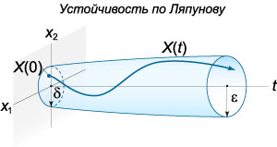

Предложен алгоритм, позволяющий получать достаточные критерии устойчивости решений конечных систем линейных дифференциальных уравнений с коэффициентами и с запаздываниями, зависящими от времени и от дифференцируемой функции в левой части уравнения. Алгоритмы эффективны как в случае непрерывных, так и в случае импульсных возмущений.

В статье «Необходимые условия оптимальности для задач оптимального управления системами с разрывной правой частью» автора O. И. Костюкова, опубликованной в журнале «Дифференциальные уравнения» [13], рассматриваются задачи оптимального управления динамической системой, правая часть которой разрывна по фазовой переменной и является в каждом из полупространств, на которые разбивает пространство гиперплоскость переключения, линейной по управлению с достаточно гладкими коэффициентами. Основное внимание уделяется ситуациям, когда существуют интервалы, на которых оптимальная траектория залегает на поверхности переключения. Сформулированы и доказаны новые невырожденные необходимые условия оптимальности в форме принципа максимума. Дано сравнение полученных условий оптимальности с уже известными условиями.

Список используемой и рекомендуемой литературы

- Бойков И. В. Достаточные условия устойчивости решений систем обыкновенных дифференциальных уравнений с запаздываниями, зависящими от времени. Ч. II. Линейные уравнения / И. В. Бойков. – Текст : электронный // Известия высших учебных заведений. Поволжский регион. Физико-математические науки. – 2019. - № 1 (49). – С. 63–77. // НЭБ eLIBRARY.
- Воротников В. И. К задаче устойчивости по части переменных функционально-дифференциальных систем с последействием / В. И. Воротников. – Текст : электронный // Мехатроника, автоматизация, управление. – 2019. – №7, Т. 2. – С. 398-404. // // НЭБ eLIBRARY.
- Воротников В. И. К задаче частичной устойчивости по вероятности нелинейных стохастических систем / В. И. Воротников, Ю. Г. Мартышенко. – Текст : электронный // Автоматика и телемеханика. – 2019. – № 5. – С. 86–98. // НЭБ eLIBRARY.
- Воротников В. И. К частичной устойчивости и детектируемости функционально-дифференциальных систем с последействием / В. И. Воротников. – Текст : электронный // Автоматика и телемеханика. – 2020. – № 2 – С. 3–17. // НЭБ eLIBRARY.
- Гайворонский С. А. Параметрический синтез регулятора максимальной степени устойчивости для системы с интервальным характеристическим полиномом / С. А. Гайворонский, Т. А. Езангина. – Текст : электронный // Мультиконференция по проблемам управления (МКПУ-2019) : сб. тр. XII мультиконференции : в 4 т. – ЮФУ. – 2019. С. 48–51. // НЭБ eLIBRARY.

Грушун А. И. Машинно-ориентированный метод анализа степени устойчивости линейных систем автоматического управления / А. И. Грушун, Т. А. Грушун. – Текст : электронный // The Scientific Heritage. – 2020. – № 45–1 (45). – С. 31-36. // НЭБ eLIBRARY.

Грушун А. И. Определение на ЭВМ запаса устойчивости линейных систем автоматического управления на основе критерия михайлова / А. И. Грушун, Т. А. Грушун. – Текст : электронный // Znanstvena Misel. – 2020. – № 40–1 (40). – С. 50-54. // НЭБ eLIBRARY.

Грушун А. И. Параметрический анализ на ЭВМ устойчивости линейных систем автоматического управления / А. И. Грушун, Т. А. Грушун. – Текст : электронный // Sciences of Europe. – 2020. – № 49–1 (49). – С. 31–36. // НЭБ eLIBRARY.

Грушун А. И. Построение на ЭВМ областей гарантированной полосы пропускания линейных систем автоматического управления / А. И. Грушун, Т. А. Грушун. – Текст : электронный // The Scientific Heritage. – 2020. – № 46–1 (46). – С. 29–33. // НЭБ eLIBRARY.

Ермолаев В. А. Построение моделей систем обмена информацией с дискретным и распределённым запаздыванием и задержанной обратной связью / В. А. Ермолаев, Ю. А. Кропотов, А. Ю. Проскуряков. – Текст : электронный // Компьютерная оптика. – 2020. № 3, Т. 4. – С. 454–465. // НЭБ eLIBRARY.

Ильясов Б. Г. Исследование устойчивости многосвязной системы управления с запаздыванием в перекрестных связях / Б. Г. Ильясов, А. В. Елизарова, Г. А. Саитова. – Текст : электронный // Научное обозрение. Технические науки. – 2019. – № 2. – С. 24–28. // НЭБ eLIBRARY.
- Исследование вопросов моделирования систем обмена информацией с дискретным и распределенным запаздыванием и задержанной обратной связью / А. А. Белов, В. А. Ермолаев, Ю. А. Кропотов, А. Ю. Проскуряков. – Текст : электронный // Системы управления, связи и безопасности. – 2019. – №3. – С. 220–238. // НЭБ eLIBRARY.

Костюкова O. И. Необходимые условия оптимальности для задач оптимального управления системами с разрывной правой частью / O. И. Костюкова, Е. А. Костина. – Текст : электронный // Дифференциальные уравнения. – 2019. № 3, Т. 55. – С. 380–395. // НЭБ eLIBRARY.

Рустамбекова У. Р. Синтез оптимального управления систем с запаздыванием / У. Р. Рустамбекова. – Текст : электронный // Вестник Таджикского национального университета. Серия естественных наук. – 2019. – № 2. – С. 108–115. // НЭБ eLIBRARY.

